Заклад дошкільної освіти(ясла-садок) №1 «Дзвіночок»
Сарненської міської ради

Інтегроване заняття з пріоритетом сталого розвитку: сенсорика + соціалізація + гра
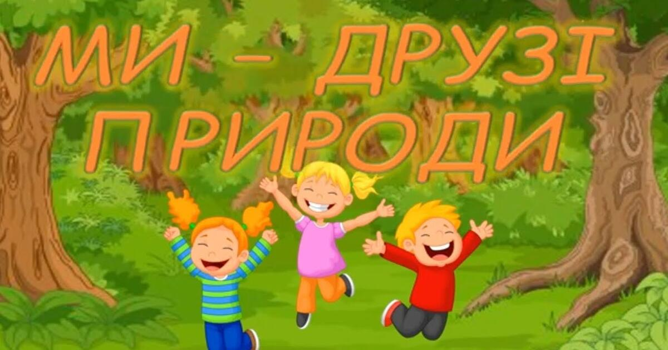
«Ми друзі природи»

Підготувала вихователь
Людмила Довгопола
Інтегроване заняття з пріоритетом сталого розвитку: сенсорика + соціалізація + гра «Ми друзі природи»
Мета: Формувати у дітей раннього віку елементарні уявлення про природу та бережне ставлення до неї,уявлення про диких тварин:їх назви,потребу турботливого ставлення.
Формувати первинне поняття, що все живе-добре, гарне, корисне, його потрібно берегти. Формувати навички ввічливого спілкування:
уміння вітатися, прощатися, використовувати прості ввічливі слова, звертатися до дорослих і дітей доброзичливо.
Активізувати мовлення, мислення, пам’ять, увагу, розвивати моторику (дрібну та загальну) через маніпуляції з природними матеріалами, елементи рухливої гри, через сенсорні дослідження природних матеріалів (дотик, слух, зір, нюх) формувати стійкий інтерес до природи.
Сприяти соціалізації дітей через спільну гру та взаємодію ,вчити дітей діяти разом, ділитися матеріалами, підтримувати один одного у спільній діяльності.
Виховувати любов до природи, дружелюбність, дбайливе ставлення до навколишнього середовища.
Матеріал:шишки,жолуді,горіхи,листя,папір,пластмасові кришки,мішечок,шнурки для намиста на кожну дитину,ламіноване осіннє листя ,зображення їжачків,солодкі горішки.
Вихователь :
— Доброго ранку, мої любі малята!
— Подивіться, який сьогодні гарний день! Сонечко усміхається, пташки співають…
— А знаєте, до нас сьогодні завітали гості — дорослі. Давайте привітаємось із ними!
Привітання
Вихователь:
-Добрий день! Добрий день!-
Пальчики сказали,
Одне одного й малят
Радісно вітали.
(Діти прикладають долоньки одна до одної й «вітаються» пальчиками.)
Всі за ручки ми візьмемось,
Одне одному всміхнемось.
(Беруться за руки,усміхаються.)
Усміхаємось і вітаємось:
-Добрий день!
(Разом промовляють: «Добрий день!»)
Вихователь:
— А тепер, діти, тихенько послухайте… (Прислухаються до запису “шелест листя”.)
— Чуєте? Хтось там стрибає серед гілочок…
З`являється Білочка.
Білочка:
— Добрий день, дітки!
— Я — Білочка! Мені дуже сумно!
Вихователь:Що сталося білочко? Чому ти сумна?
Білочка: Мій ліс сьогодні трохи засмутився…
— Вітерець розкидав шишки, поламав гілочки, хтось накидав сміття на галявинці.
— Я старалась усе прибрати, але сама не впоралась…
-Допоможете мені і лісу?
Вихователь:
— Не хвилюйся, Білочко, наші малята дуже добрі! Вони люблять природу і завжди готові допомогти. Правда, дітки?
-Діти:
— Так!
Білочка:
— Ой, як чудово! Тоді ходімо разом до лісу .
Вихователь:
— От і починається наша казкова осіння подорож .
— А щоб потрапити до лісу, треба спочатку пройти через чарівну стежинку… «Лісова доріжка»
(Діти разом з вихователем ідуть по « доріжці здоров`я»)
Гра «Допоможи природі» (соціалізація + сенсорика)
(Перед дітьми на галявинці розсипані предмети: шишки,жолуді, листочки, смітинки (папірці,пластикові кришечки.)
Вихователь:– Ой, діти, подивіться! А ось і ця галявинка. Подивіться, як вітерець порозкидав шишки, жолуді, листочки. Хтось ще і насмітив у лісі. Як ви думаєте, це добре? (Ні!)
– Давайте допоможемо прибрати галявинку й захистимо наших друзів природи!
Вихователь:
— Подивіться, Білочка просить нас допомогти прибрати цю галявинку.
— Але треба сортувати: що природне,росте в лісі — покладемо в кошичок , а що зайве,сміття — позбираємо у відерця .
(Діти разом розкладають предмети, промовляючи.)
- Це — шишка, в лісі росте!
- А це — папірець, йому не тут місце!
(Діти разом з вихователем називають всі природні матеріали та сміття і сортують.)
Вихователь: Дітки, а можна кидати та залишати сміття в лісі?
-Ні!(Відповіді дітей.)
Вихователь:Так,не можна! Природу потрібно любити і берегти!
Білочка:
— Молодці, мої помічники! Тепер ліс знову чистий і гарний! Тому я хочу вам віддячити, подарувати подарунки. Я піду знайду їх і принесу до вас.
Вихователь:Добре Білочко,а ми підемо далі.
СЕНСОРНА ГРА: «Що сховалось у мішечку?»
(Діти по черзі дістають предмет із непрозорого мішечка — шишку, листочок, камінець — і визначають на дотик.)
Вихователь:Ой,малята подивіться, Білочка залишила нам якийсь чарівний мішечок. Подивимось, що там сховалось у мішечку?
— Не підглядайте, відчуйте пальчиками, що це може бути.
— Який листочок,жолудь, камінець, шишечка,горішок —( гладенький, колюча, твердий.)
(Дитина бере по одному предмету в руки,але не витягує з мішечка і відповідає, що там і який предмет. Показує.)
Вихователь:
— Ой, які розумні! Ви навіть на дотик природу пізнаєте!
Вихователь: Дітки, а ви знаєте, чого тут горішок був? Він хоче, щоб ми з ним погрались. Пограємось з горішком?
(Відповіді дітей)
Руханка-гра«Ми з горішками пограли»
Вихователь:Дітки,а хто ще живе в лісі?
(Відповіді дітей)
-Так:Ведмедик,лисичка,зайчик,їжачок,вовк.
— Ой,малята, ! Друзі білочки теж потрапили у біду: у їжачка вітерець розкидав далеко листячко.А скоро буде холодно і їжачок хотів хатинку збудувати з листочків.
Вихователь:-Дітки,допоможемо їжачку?(Відповіді дітей.)
-Так!
Дидактична гра: «Допоможемо їжачку покласти листя на спинку»
(Діти викладають листочки на спинку їжачку.)
Вихователь:Їжачок буде нам дітки дуже вдячний.
-Вихователь:Малята,а давайте ми теж для нашої Білочки зробимо подарунок.Ось таке гарне намисто.
Дидактична гра «Зроби намисто для Білочки»»
(Діти роблять намисто,пронизуючи на шнурок жолуді .)
(Виходить Білочка з гостинцями.)
Білочка:
— Дякую, мої любі друзі за допомогу і подарунок. Ви дуже добрі! Тепер у лісі буде порядок і затишок.
-А за це я вам подарую ось такі гостинці- солоденькі горішки.
Вихователь:
Діти, сьогодні ми були справжніми помічниками лісу!
-А куди ми сьогодні з вами ходили?
-Кого ми зустріли?
-Кому ми допомагали?
Ми допомогли білочці навести порядок у лісі, а їжачкові — знайшли листочки для хатинки.
Вихователь:
Молодці, дітки! Ви сьогодні показали, що ,ви- справжні друзі природи ,які завжди допомагають.

